ESTUDIOS DEL SECTOR
ASPECTOS GENERALES
OBJETO: “ADECUACIÓN DE OBRAS MENORES DE LA INFRAESTRUCTURA DE LOS PUESTOS DE SALUD DE LOS CORREGIMIENTOS LA SUSANA Y LA FLORESTA DE LA E.S.E HOSPITAL MARCO A. CARDONA, ZONA RURAL DEL MUNICIPIO DE MACEO, ANTIOQUIA”.
La Constitución Política de Colombia consagra en sus artículos 48 y 49 la seguridad social y la atención en salud como servicios públicos esenciales a cargo del Estado, estableciendo el deber de garantizar a todas las personas el acceso a los servicios de promoción, protección y recuperación de la salud, bajo los principios de eficiencia, universalidad y solidaridad. En ese sentido, corresponde a las entidades públicas que integran el Sistema General de Seguridad Social en Salud adelantar las actuaciones administrativas, técnicas y contractuales necesarias para asegurar la adecuada prestación de los servicios de salud y el fortalecimiento de su capacidad institucional y operativa.

En concordancia con lo anterior, el artículo 2 de la Constitución Política establece como fines esenciales del Estado servir a la comunidad, promover la prosperidad general y garantizar la efectividad de los principios, derechos y deberes consagrados en la Carta Política, así como asegurar el cumplimiento de los deberes sociales del Estado y de los particulares. Bajo dicha premisa constitucional, las Empresas Sociales del Estado cumplen una función esencial dentro de la prestación de los servicios públicos de salud, constituyéndose como instrumentos administrativos destinados a garantizar la continuidad, calidad, eficiencia y oportunidad en la atención a la población.

Así mismo, el artículo 209 de la Constitución Política dispone que la función administrativa se encuentra al servicio de los intereses generales y se desarrolla con fundamento en los principios de igualdad, moralidad, eficacia, economía, celeridad, imparcialidad y publicidad, principios que orientan igualmente la actividad contractual desarrollada por las entidades públicas, incluso aquellas sometidas a regímenes especiales de contratación, como ocurre con las Empresas Sociales del Estado.

En desarrollo de tales postulados constitucionales, la Ley 100 de 1993, en su artículo 194, definió las Empresas Sociales del Estado como una categoría especial de entidad pública descentralizada, dotada de personería jurídica, patrimonio propio y autonomía administrativa, creada con el propósito de prestar servicios de salud. A su vez, el artículo 195 ibidem estableció que las Empresas Sociales del Estado, en materia contractual, se regirán por el derecho privado, sin perjuicio de la observancia de los principios de la función administrativa y de la gestión fiscal contenidos en los artículos 209 y 267 de la Constitución Política.

De igual manera, el artículo 13 de la Ley 1150 de 2007 dispuso que las entidades estatales con régimen especial deberán aplicar en el desarrollo de su actividad contractual los principios de la función administrativa y de la gestión fiscal, así como el régimen de inhabilidades e incompatibilidades previsto constitucional y legalmente, garantizando en todo momento los principios de transparencia, planeación, economía, responsabilidad y selección objetiva.

En armonía con lo anterior, la E.S.E. Hospital Marco A Cardona, en cumplimiento de sus funciones institucionales y de conformidad con su Manual Interno de Contratación, adelanta el presente análisis del sector como instrumento de planeación orientado a identificar las condiciones técnicas, jurídicas, financieras, organizacionales y económicas del mercado relacionadas con el objeto contractual a desarrollar, garantizando la adecuada estructuración del proceso de selección y la satisfacción de las necesidades institucionales asociadas al fortalecimiento de la infraestructura física hospitalaria.

Así mismo, la elaboración del presente estudio encuentra sustento en el principio de planeación contractual, ampliamente desarrollado por la jurisprudencia del Consejo de Estado, conforme al cual las entidades públicas deben estructurar de manera previa, suficiente y adecuada los procesos contractuales, identificando las necesidades a satisfacer, las condiciones del mercado, los riesgos previsibles y la viabilidad técnica, jurídica y financiera del proyecto, evitando improvisaciones que puedan afectar la correcta ejecución contractual o comprometer los recursos públicos.

En ese contexto, la entidad ha identificado la necesidad de adelantar la “ADECUACIÓN DE OBRAS MENORES DE LA INFRAESTRUCTURA DE LOS PUESTOS DE SALUD DE LOS CORREGIMIENTOS LA SUSANA Y LA FLORESTA DE LA E.S.E HOSPITAL MARCO A. CARDONA, ZONA RURAL DEL MUNICIPIO DE MACEO, ANTIOQUIA”, con el propósito de fortalecer la capacidad instalada institucional y mejorar las condiciones de prestación de los servicios de salud ofrecidos a la comunidad, mediante el desarrollo de infraestructura hospitalaria moderna, funcional y técnicamente adecuada, que permita optimizar la atención asistencial, garantizar espacios seguros y eficientes para pacientes y personal médico, ampliar la capacidad operativa de la entidad y dar cumplimiento a las condiciones técnicas, sanitarias, estructurales y funcionales exigidas por la normatividad vigente del sector salud y los estándares aplicables a la infraestructura hospitalaria.

En virtud de lo anterior, la entidad procede a desarrollar el presente estudio del sector, mediante el análisis integral de las condiciones regulatorias, técnicas, financieras, organizacionales y comerciales del mercado relacionado con la construcción y adecuación de infraestructura hospitalaria, con el fin de determinar las condiciones más favorables para la celebración y ejecución del futuro contrato, garantizando la adecuada inversión de los recursos públicos y la satisfacción efectiva de las necesidades institucionales y asistenciales de la E.S.E.
La E.S.E. Hospital Marco A Cardona de Maceo, en cumplimiento de su objeto misional orientado a la prestación eficiente, continua, segura y oportuna de los servicios de salud a la población del municipio de Maceo, adelanta acciones institucionales dirigidas al fortalecimiento de su capacidad instalada y al mejoramiento progresivo de su infraestructura física de los entes de salud corregimentales, entendiendo que las condiciones locativas, funcionales y técnicas de la infraestructura constituyen un componente esencial para garantizar una adecuada prestación de los servicios asistenciales y administrativos conforme a los estándares exigidos por la normatividad vigente del sector salud.
La Constitución Política de Colombia, en sus artículos 48 y 49, consagra la seguridad social y la salud como servicios públicos esenciales a cargo del Estado, imponiendo a las entidades públicas que integran el Sistema General de Seguridad Social en Salud el deber de organizar, dirigir y garantizar la prestación eficiente y oportuna de dichos servicios, bajo criterios de calidad, universalidad, continuidad y eficiencia. Así mismo, el artículo 2 de la Carta Política establece como fines esenciales del Estado servir a la comunidad, promover la prosperidad general y garantizar la efectividad de los derechos de las personas, dentro de los cuales se encuentra el acceso efectivo a los servicios de salud.
En concordancia con lo anterior, la Ley 100 de 1993 definió las Empresas Sociales del Estado como entidades públicas descentralizadas creadas con el objeto de prestar servicios de salud, dotadas de personería jurídica, patrimonio propio y autonomía administrativa, las cuales deben desarrollar su gestión institucional orientadas al fortalecimiento de la capacidad operativa, administrativa y asistencial requerida para satisfacer las necesidades de atención en salud de la comunidad.
De igual manera, el Decreto 780 de 2016 —Decreto Único Reglamentario del Sector Salud y Protección Social— y la Resolución 3100 de 2019 expedida por el Ministerio de Salud y Protección Social, establecen las condiciones de habilitación que deben cumplir los prestadores de servicios de salud en materia de infraestructura física, capacidad tecnológica, condiciones de seguridad, funcionalidad de espacios, circulación hospitalaria, áreas asistenciales y condiciones técnico-administrativas, imponiendo a las instituciones prestadoras la obligación de garantizar ambientes adecuados, seguros, funcionales y técnicamente aptos para el desarrollo de las actividades hospitalarias y asistenciales.
En ese contexto, la E.S.E. Hospital Marco A Cardona ha identificado la necesidad de adelantar la construcción de la infraestructura física correspondiente a la ADECUACIÓN DE OBRAS MENORES DE LA INFRAESTRUCTURA DE LOS PUESTOS DE SALUD DE LOS CORREGIMIENTOS LA SUSANA Y LA FLORESTA DE LA E.S.E HOSPITAL MARCO A. CARDONA, ZONA RURAL DEL MUNICIPIO DE MACEO, ANTIOQUIA, proyecto orientado al fortalecimiento de la capacidad instalada institucional y al mejoramiento integral de las condiciones de prestación de los servicios de salud ofrecidos a la comunidad.
La necesidad del proyecto surge como consecuencia de las limitaciones funcionales, operativas y de capacidad que actualmente presenta la infraestructura hospitalaria existente frente al crecimiento progresivo de la demanda asistencial, las exigencias normativas del sector salud y la necesidad de modernizar los espacios hospitalarios conforme a criterios de funcionalidad, seguridad, capacidad técnica y sostenibilidad institucional.
De igual manera, la ejecución del proyecto permitirá desarrollar infraestructura hospitalaria bajo criterios técnicos de durabilidad, funcionalidad, seguridad estructural y eficiencia operativa, incorporando componentes arquitectónicos, estructurales, eléctricos, hidrosanitarios, redes especiales y demás sistemas técnicos requeridos para el adecuado funcionamiento de una infraestructura clínica moderna y acorde con las necesidades institucionales de la entidad.
La ejecución del proyecto denominado “ADECUACIÓN DE OBRAS MENORES DE LA INFRAESTRUCTURA DE LOS PUESTOS DE SALUD DE LOS CORREGIMIENTOS LA SUSANA Y LA FLORESTA DE LA E.S.E HOSPITAL MARCO A. CARDONA, ZONA RURAL DEL MUNICIPIO DE MACEO, ANTIOQUIA” permitirá fortalecer la capacidad institucional de la entidad, mejorar las condiciones de prestación de los servicios de salud y avanzar en la consolidación de infraestructura de salud adecuada para responder a las necesidades de atención de la población, contribuyendo al mejoramiento de la calidad, oportunidad y eficiencia en la prestación de los servicios asistenciales.
En consecuencia, la E.S.E. Hospital Marco A Cardona considera necesario adelantar un proceso contractual que permita seleccionar una persona natural o jurídica con capacidad técnica, financiera, jurídica y organizacional suficiente para ejecutar las obras requeridas, garantizando el cumplimiento de las especificaciones técnicas del proyecto, las condiciones normativas aplicables al sector salud y los principios de planeación, eficiencia, responsabilidad y adecuada inversión de los recursos públicos.
ASPECTOS REGULATORIOS:
Código de Construcción: El Código Colombiano de Construcción establece los requisitos técnicos y de seguridad para la construcción de edificaciones en el país. Este código aborda aspectos como diseño estructural, materiales de construcción, sistemas eléctricos y de plomería, entre otros.
Licencias y permisos: Antes de iniciar cualquier proyecto de construcción en Colombia, es necesario obtener los permisos y licencias correspondientes de las autoridades locales. Estos permisos pueden incluir la licencia de construcción, la licencia ambiental, la licencia de urbanismo y la licencia de ocupación del suelo, dependiendo de las características del proyecto y la ubicación.
Normativas ambientales: La construcción en Colombia está sujeta a normativas ambientales que buscan proteger los recursos naturales y minimizar el impacto ambiental de los proyectos. Esto puede incluir la evaluación y mitigación de impactos ambientales, la gestión adecuada de residuos de construcción y demolición, y la implementación de medidas de conservación ambiental durante la ejecución del proyecto.
Normativas de seguridad y salud ocupacional: La seguridad y la salud ocupacional son aspectos fundamentales en la construcción en Colombia. Existen normativas específicas que establecen requisitos para la prevención de accidentes laborales, la protección de los trabajadores y la implementación de medidas de seguridad en el sitio de construcción.
A continuación, se relacionan normatividad relacionada al sector:
DECRETO 1783 DE 2021
Por el cual se modifica parcialmente el Decreto 1077 de 2015 Único Reglamentario del Sector Vivienda, Ciudad y Territorio, en lo relacionado con el estudio, trámite y expedición de las licencias urbanísticas y se dictan otras disposiciones
DECRETO 1077 DE 2015 SECTOR VIVIENDA, CIUDAD Y TERRITORIO
Esta versión incorpora las modificaciones introducidas al Decreto Único Reglamentario del Sector Vivienda, Ciudad y Territorio a partir de la fecha de su expedición
LEY 810 DE 2003
Por medio de la cual se modifica la Ley 388 de 1997 en materia de sanciones urbanísticas y algunas actuaciones de los curadores urbanos y se dictan otras disposiciones.
Resolución 541 de 1994
Reglamenta el cargue, descargue, transporte, almacenamiento y disposición final de escombros, materiales, concreto y agregados sueltos de construcción.
ISO 45001
norma internacional que aborda la seguridad y salud en el trabajo. La ISO 45001 Sistemas de gestión de la seguridad y salud en el trabajo. Requisitos con orientación para su uso ofrece un marco claro y único a todas las organizaciones que deseen mejorar su desempeño en materia de SST
ASPECTOS ECONÓMICOS:
El sector de la economía de la construcción abarca todas las actividades relacionadas con el cuidado, la conservación y el mantenimiento de edificaciones, infraestructuras y obras civiles una vez finalizadas. Este sector desempeña un papel crucial en la preservación y el buen funcionamiento de las estructuras construidas, contribuyendo a su durabilidad, seguridad y eficiencia a lo largo del tiempo.
La actividad económica del país, está dividida en sectores económicos. Cada sector se refiere a una parte de la actividad económica cuyos elementos tienen características comunes, guardan una unidad y se diferencian de otras agrupaciones. Su división se realiza de acuerdo a los procesos de producción que ocurren al interior de cada uno de ellos. SEGÚN LA DIVISIÓN DE LA ECONOMÍA, LOS SECTORES SON LOS SIGUIENTES:
- Sector primario o sector agropecuario.
- Sector secundario o sector Industrial.
- Sector terciario o sector de servicios.

SECTOR PRIMARIO: el que obtiene productos directamente de la naturaleza, materias primas, creaciones, etc.
• Sector agropecuario (agrícola y ganadero).
• Sector pesquero (del mar o del río).
• Sector minero (de las minas y complementos rocosos).
• Sector forestal (del bosque).

SECTOR SECUNDARIO: el que transforma materias primas en productos terminados o semielaborados.
• Sector industrial.
• Sector energético.
• Sector minero (se considera también parte del sector secundario porque a partir de la minería se pueden crear distintos productos).
• Sectores de la construcción.

SECTOR TERCIARIO: también es considerado como sector de servicios ya que no produce bienes, sino servicios:
• Sector transportes.
• Sector comunicaciones.
• Sector comercial.
• Sector turístico.
• Sector sanitario.
• Sector educativo.
• Sector financiero.

CIRCUNSTANCIAS QUE IMPACTAN EN EL SECTOR OBJETO DEL CONTRATO:
Se debe tener en cuenta que existen algunos factores económicos que dinamizan o deprimen las condiciones económicas de cualquier actividad, por tal motivo es pertinente dar a conocer algunos de ellos según estadísticas del Departamento Administrativo Nacional de Estadística (DANE), así:
Para enero de 2026, la tasa de desocupación del total nacional fue 10,9%, mientras que en el mismo mes de 2025 fue 11,6%. La tasa global de participación se ubicó en 63,6%, en tanto que en enero de 2025 fue 64,1%. Finalmente, la tasa de ocupación fue 56,7%, siendo similar a la registrada en el mismo mes del año anterior.

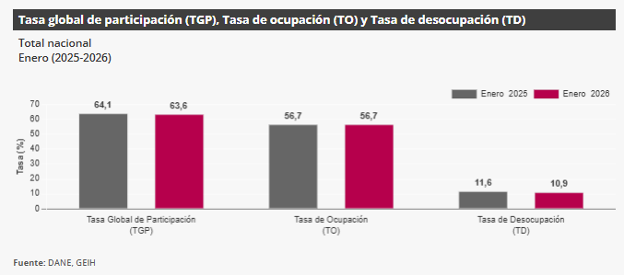

En enero de 2026, la tasa de desocupación en el total de las 13 ciudades y áreas metropolitanas fue 10,6%, mientras que en el mismo mes de 2025 fue 11,1%. La tasa global de participación se ubicó en 65,3%, en tanto que en enero de 2025 fue 65,7%. Finalmente, la tasa de ocupación fue 58,4%, siendo similar a la registrada en el mismo mes del año anterior.
Fuente: DANE, GEIH
Población ocupada según rama de actividad, mes enero 2026
En el mes de enero de 2026, el número de personas ocupadas en el total nacional fue 23.227 miles de personas. Las ramas que más aportaron positivamente a la variación de la población ocupada fueron Administración pública y defensa, educación y atención de la salud humana (0,8 puntos porcentuales); Actividades profesionales, científicas, técnicas y servicios administrativos (0,7 puntos porcentuales) e Industrias manufactureras (0,6 puntos porcentuales).
Fuente: DANE, GEIH.

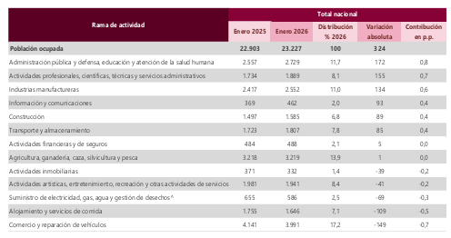
Fuente: DANE, GEIH.

Ranking de ciudades según tasa de desocupación, trimestre trimestre móvil noviembre 2025 - enero 2026

Para el trimestre móvil noviembre 2025 - enero 2026, de las 23 ciudades y áreas metropolitanas, las que presentaron mayores tasas de desocupación fueron: Quibdó (24,6%), Cartagena (14,6%) y Riohacha (13,6%). Las ciudades con menor tasa de desocupación fueron: Villavicencio (7,7%), Manizales A.M. (7,7%) y Bogotá D.C. (7,5%).
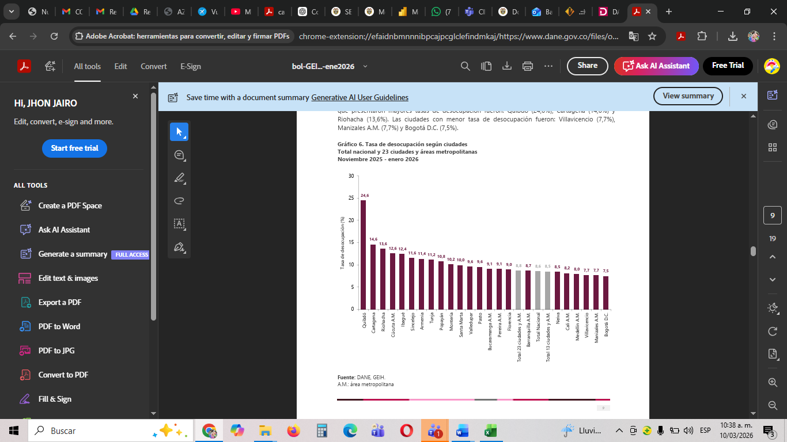
Fuente: DANE, GEIH.

Índice de Precios al Consumidor (IPC)

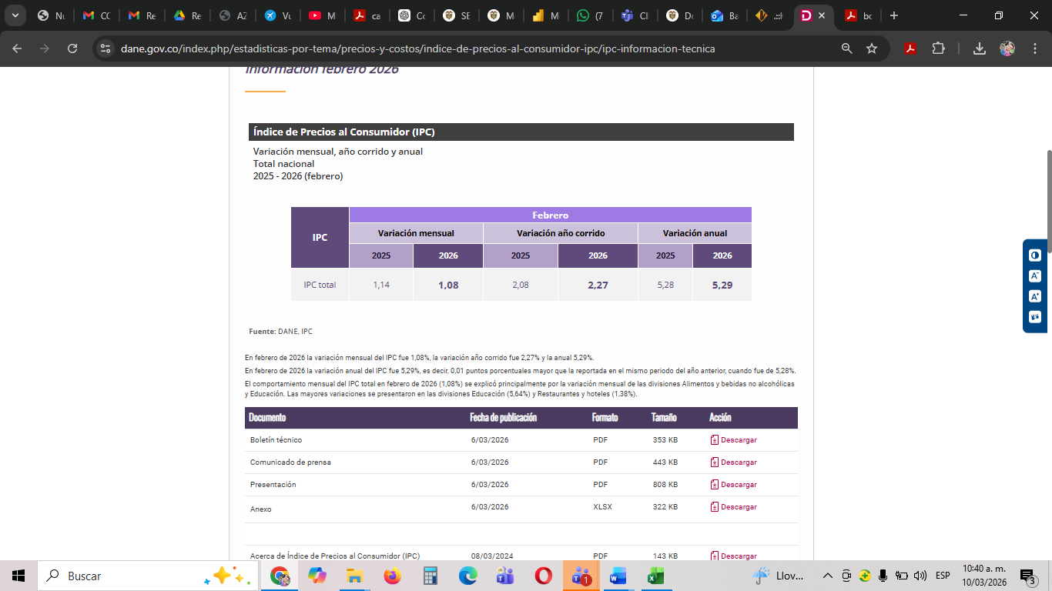

En febrero de 2026 la variación mensual del IPC fue 1,08%, la variación año corrido fue 2,27% y la anual 5,29%.
En febrero de 2026 la variación anual del IPC fue 5,29%, es decir, 0,01 puntos porcentuales mayor que la reportada en el mismo periodo del año anterior, cuando fue de 5,28%.
El comportamiento mensual del IPC total en febrero de 2026 (1,08%) se explicó principalmente por la variación mensual de las divisiones Alimentos y bebidas no alcohólicas y Educación. Las mayores variaciones se presentaron en las divisiones Educación (5,64%) y Restaurantes y hoteles (1,38%).
Producto Interno Bruto (PIB) nacional trimestral
El Producto Interno Bruto crece 2,6% en el año 2025pr respecto al año 2024p..

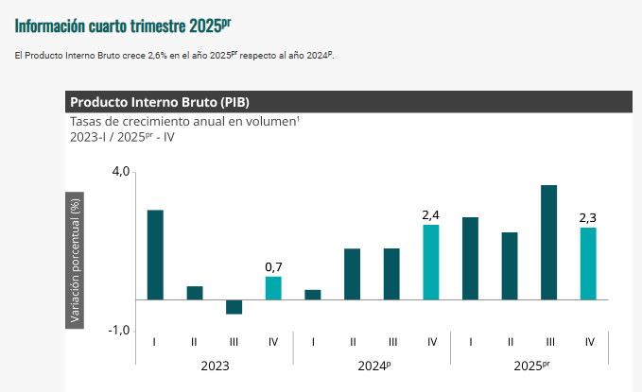
FUENTE: DANE

Las actividades económicas que más contribuyen a la dinámica del valor agregado son:
- Comercio al por mayor y al por menor; reparación de vehículos automotores y motocicletas; Transporte y almacenamiento; Alojamiento y servicios de comida crece 4,6% (contribuye 0,9 puntos porcentuales a la variación anual).
- Administración pública y defensa; planes de seguridad social de afiliación obligatoria; Educación; Actividades de atención de la salud humana y de servicios sociales crece 4,5% (contribuye 0,8 puntos porcentuales a la variación anual).
- Actividades artísticas, de entretenimiento y recreación y otras actividades de servicios; Actividades de los hogares individuales en calidad de empleadores; actividades no diferenciadas de los hogares individuales como productores de bienes y servicios para uso propio crece 9,9% (contribuye 0,4 puntos porcentuales a la variación anual).

En el cuarto trimestre de 2025^{pr}, el Producto Interno Bruto en su serie original, crece 2,3% respecto al mismo periodo de 2024^{p}. Las actividades económicas que más contribuyen a la dinámica del valor agregado son:
- Administración pública y defensa; planes de seguridad social de afiliación obligatoria; Educación; Actividades de atención de la salud humana y de servicios sociales crece 4,8% (contribuye 0,9 puntos porcentuales a la variación anual).
- Comercio al por mayor y al por menor; reparación de vehículos automotores y motocicletas; Transporte y almacenamiento; Alojamiento y servicios de comida crece 3,4% (contribuye 0,7 puntos porcentuales a la variación anual).
- Actividades artísticas, de entretenimiento y recreación y otras actividades de servicios; Actividades de los hogares individuales en calidad de empleadores; actividades no diferenciadas de los hogares individuales como productores de bienes y servicios para uso propio crece 11,5% (contribuye 0,5 puntos porcentuales a la variación anual).

Respecto al trimestre inmediatamente anterior, el Producto Interno Bruto en su serie ajustada por efecto estacional y calendario crece 0,1%. Cuando se observa el comportamiento de las actividades económicas relacionadas:
- Actividades artísticas, de entretenimiento y recreación y otras actividades de servicios; Actividades de los hogares individuales en calidad de empleadores; actividades no diferenciadas de los hogares individuales como productores de bienes y servicios para uso propio crece 4,6%.
- Comercio al por mayor y al por menor; reparación de vehículos automotores y motocicletas; Transporte y almacenamiento; Alojamiento y servicios de comida crece 1,6%.
- Explotación de minas y canteras crece 1,2%.

Indicadores Macroeconómicos
Para efectos del presente objeto se tendrá en cuenta la división sectorial según la actividad económica. Teniendo en cuenta que el presente objeto, se ubicará dentro del sector secundario, clasificado en el grupo de la construcción. El cual se divide en dos subsectores: edificaciones y obras civiles.

- El subsector de edificaciones agrupa edificaciones residenciales tanto a nivel urbano como rural, edificios no residenciales, reparación de edificios, mantenimientos, y alquiler de equipos de construcción.

- El subsector de obras civiles agrupa los trabajos asociados con la ingeniería civil, como la construcción de carreteras, vías férreas, puertos y tuberías.

Índice de Costos de la Construcción de Obras Civiles

En enero de 2026, la variación mensual del ICOCIV fue 2,40%, en comparación con diciembre de 2025. Tres de las cinco agrupaciones de subclases CPC relacionadas con la construcción de obras civiles, se ubicaron por encima del promedio nacional (2,40%): Tuberías para la conducción de gas a larga distancia, líneas de comunicación y cables de poder; tuberías y cables locales, y obras conexas (2,94%), Construcciones deportivas al aire libre y otras obras de ingeniería civil (2,71%) y Puertos, canales, presas, sistemas de riego y otras obras hidráulicas (acueductos) (2,65%).

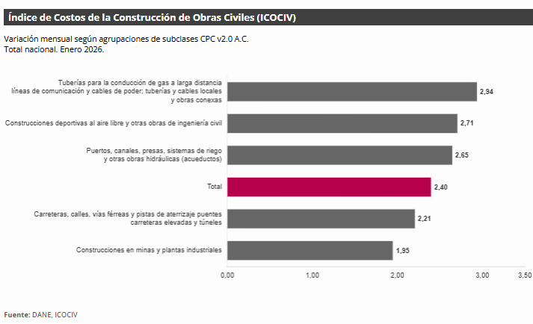
Por otra parte, las agrupaciones: Carreteras, calles, vías férreas y pistas de aterrizaje, puentes, carreteras elevadas y túneles (2,21%) y Construcciones en minas y plantas industriales (1,95%), se ubicaron por debajo del promedio nacional.
Estadísticas de Cemento Gris (ECG)
En enero de 2026, la producción de cemento gris a nivel nacional fue de 992,1 miles de toneladas, lo que representó una variación de 3,1% con relación al mismo mes de 2025. En el mes de análisis se despacharon al mercado nacional 951,1 miles de toneladas de cemento gris, lo que significó un crecimiento del 6,9% frente a enero de 2025.

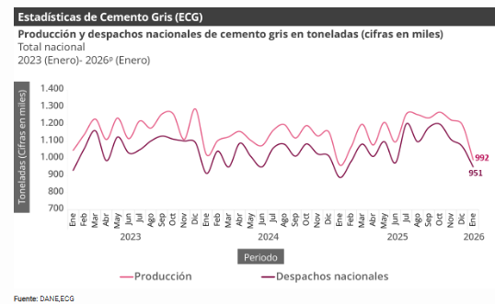
En el período febrero 2025 - enero 2026, la producción de cemento gris alcanzó los 14.103,7 miles de toneladas, presentando un aumento de 4,5% con relación al mismo periodo del año anterior. Los despachos al mercado nacional acumularon 12.972,7 miles de toneladas, dando como resultado una variación positiva de 6,1% con respecto al periodo febrero 2024 – enero 2025.
Indicador de Producción de Obras Civiles (IPOC)
Información cuarto trimestre de 2025: El crecimiento de 6,3% en la producción de las obras civiles a precios constantes con respecto al cuarto trimestre de 2024, se explica por el comportamiento positivo en tres de los cinco grupos de obra: el grupo de construcciones en minas y plantas industriales registró un incremento en su producción anual de 15,8% y aportó 3,1 puntos porcentuales (p.p.) a la variación anual; el grupo de carreteras, calles, vías férreas y pistas de aterrizaje, puentes y carreteras elevadas y túneles presentó un aumento de 3,9% y sumó 2,0 p.p. a la variación anual a precios constantes, el grupo de tuberías para la conducción de gas a larga distancia, líneas de comunicación y cables de poder, tuberías y cables locales y obras conexas incrementó su producción en 15,7% y aportó 2,0 p.p. a la variación anual (6.3%).

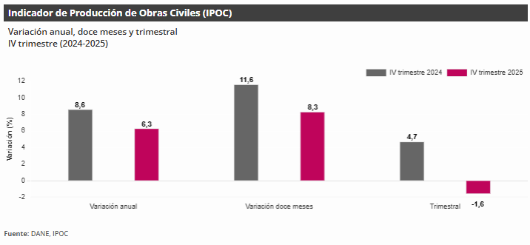

Estadísticas de Concreto Premezclado (EC)
En enero de 2026, la producción de concreto premezclado fue de 485,0 miles de metros cúbicos, lo que significó una disminución del 1,9% frente al mismo mes de 2025, en el que se produjeron 494,5 miles de metros cúbicos.
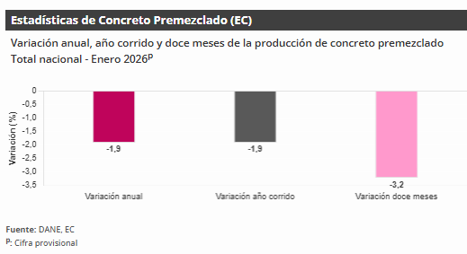

En el período febrero 2025 – enero 2026, la producción de concreto premezclado alcanzó los 7.521,4 miles de metros cúbicos, con una variación de -3,2% en comparación con lo registrado en el período febrero 2024 – enero 2025, en el que se produjeron 7.768,4 miles de metros cúbicos.
VIABILIDAD DE LIMITAR EL PROCESO A MIPYME
De conformidad con lo establecido en el artículo 2.2.1.2.4.2.2 del Decreto 1082 de 2015 y demás normas concordantes, la limitación de los procesos de contratación a MIPYMES procede únicamente cuando el valor estimado del proceso contractual sea inferior al umbral definido por la normativa vigente para tales efectos y se cumplan las demás condiciones legales aplicables.

Una vez analizado el presupuesto oficial del presente proceso contractual, cuyo objeto corresponde a la “ADECUACIÓN DE OBRAS MENORES DE LA INFRAESTRUCTURA DE LOS PUESTOS DE SALUD DE LOS CORREGIMIENTOS LA SUSANA Y LA FLORESTA DE LA E.S.E HOSPITAL MARCO A. CARDONA, ZONA RURAL DEL MUNICIPIO DE MACEO, ANTIOQUIA”, la entidad evidencia que la cuantía del proyecto supera ampliamente el umbral establecido para la limitación de convocatorias a MIPYMES.

Así mismo, se trata de un proyecto de infraestructura hospitalaria de alta complejidad técnica, financiera y organizacional, cuya ejecución requiere experiencia especializada en construcción de edificaciones institucionales y hospitalarias, así como capacidad operativa, técnica y financiera suficiente para garantizar el adecuado desarrollo de las obras y el cumplimiento de las condiciones técnicas y normativas aplicables al sector salud.

En consecuencia, el presente proceso contractual no podrá ser limitado a MIPYMES, garantizando la participación de los diferentes oferentes que acrediten el cumplimiento de los requisitos habilitantes exigidos por la entidad, bajo criterios de selección objetiva, pluralidad de oferentes, transparencia y eficiencia administrativa.

- ANÁLISIS DE LA DEMANDA

De conformidad con los lineamientos establecidos por la Agencia Nacional de Contratación Pública – Colombia Compra Eficiente, el análisis de la demanda dentro de los estudios del sector tiene como finalidad identificar y analizar procesos contractuales adelantados por entidades públicas relacionados con el objeto a contratar, permitiendo establecer las condiciones técnicas, financieras, jurídicas y organizacionales comúnmente utilizadas por las entidades estatales para satisfacer necesidades similares.

En ese sentido, la E.S.E. Hospital Marco A Cardona procedió a realizar la revisión de diferentes procesos contractuales publicados en la plataforma SECOP II relacionados con la construcción, ampliación, adecuación y fortalecimiento de infraestructura hospitalaria e institucional, identificando proyectos con características similares al objeto contractual denominado “ADECUACIÓN DE OBRAS MENORES DE LA INFRAESTRUCTURA DE LOS PUESTOS DE SALUD DE LOS CORREGIMIENTOS LA SUSANA Y LA FLORESTA DE LA E.S.E HOSPITAL MARCO A. CARDONA, ZONA RURAL DEL MUNICIPIO DE MACEO, ANTIOQUIA
”.

El análisis efectuado permitió evidenciar que distintas entidades del sector salud y entidades públicas del orden nacional y territorial adelantan de manera permanente procesos orientados al fortalecimiento de infraestructura hospitalaria, mediante la construcción, ampliación y adecuación de edificaciones destinadas a la prestación de servicios de salud, requiriendo para ello contratistas con experiencia específica en infraestructura institucional y hospitalaria, así como capacidad técnica, financiera y organizacional suficiente para garantizar la adecuada ejecución de los proyectos.

De igual manera, se evidenció que este tipo de procesos contractuales generalmente contemplan exigencias relacionadas con experiencia en construcción de edificaciones institucionales y hospitalarias, acreditación de capacidad financiera robusta, indicadores organizacionales adecuados, cumplimiento de normas técnicas de construcción y acreditación de experiencia en proyectos de características similares en cuanto a área intervenida, complejidad técnica y valor ejecutado.

Así mismo, el análisis de los procesos consultados permitió identificar que el mercado cuenta con pluralidad de oferentes con capacidad para ejecutar proyectos de infraestructura hospitalaria, circunstancia que favorece la libre concurrencia, la selección objetiva y la participación de diferentes empresas especializadas en el sector de la construcción institucional y hospitalaria.

En consecuencia, la entidad considera que existe oferta suficiente en el mercado para adelantar el presente proceso contractual, encontrándose viable técnica, financiera y jurídicamente la contratación requerida para la ejecución del proyecto de infraestructura hospitalaria correspondiente a la ADECUACIÓN DE OBRAS MENORES DE LA INFRAESTRUCTURA DE LOS PUESTOS DE SALUD DE LOS CORREGIMIENTOS LA SUSANA Y LA FLORESTA DE LA E.S.E HOSPITAL MARCO A. CARDONA, ZONA RURAL DEL MUNICIPIO DE MACEO, ANTIOQUIA.

NÚMERO DE PROCESO | ENTIDAD | OBJETO
LIC 007 MT 2018 | Alcaldía Municipal de Tocancipá | TERMINACIÓN DE LA CONSTRUCCIÓN DE LA NUEVA SEDE DEL HOSPITAL DE TOCANCIPÁ
FFDS-APP-001-2019 | Fondo Financiero Distrital de Salud – Bogotá D.C. | CONSTRUCCIÓN Y DOTACIÓN DEL HOSPITAL DE BOSA
FFDS-LP-APP-001-2023 | Subred Integrada de Servicios de Salud Norte E.S.E. | CONSTRUCCIÓN Y DOTACIÓN DEL GRAN PARQUE HOSPITALARIO DE ENGATIVÁ
LP-004-2024 | Gobernación del Magdalena | CONSTRUCCIÓN DE LA E.S.E. HOSPITAL LOCAL DE SAN ZENÓN Y LA E.S.E. HOSPITAL LOCAL DE PIJIÑO DEL CARMEN
CP-002-2025 | E.S.E. Centro de Salud de Galapa | AMPLIACIÓN Y REMODELACIÓN DE LA INFRAESTRUCTURA FÍSICA DE LA E.S.E. CENTRO DE SALUD DE GALAPA

Del análisis efectuado a los procesos contractuales publicados en SECOP II y demás plataformas de consulta pública, se evidencia que las entidades públicas del sector salud adelantan de manera recurrente procesos orientados a la construcción, adecuación, ampliación y fortalecimiento de infraestructura hospitalaria e institucional, con el propósito de mejorar la capacidad instalada, garantizar condiciones adecuadas para la prestación de los servicios de salud y dar cumplimiento a las condiciones técnicas y sanitarias exigidas por la normatividad vigente.
Así mismo, se identificó que este tipo de proyectos requieren contratistas con experiencia específica en infraestructura hospitalaria y edificaciones institucionales, así como capacidad técnica, financiera y organizacional suficiente para ejecutar obras de significativa complejidad técnica y presupuestal, especialmente tratándose de proyectos destinados al fortalecimiento de la red pública hospitalaria.
De igual manera, el análisis de los procesos consultados permitió evidenciar que existe pluralidad de oferentes en el mercado con capacidad para ejecutar proyectos relacionados con construcción y adecuación de infraestructura hospitalaria, circunstancia que garantiza la libre concurrencia y la selección objetiva dentro del presente proceso contractual.
En consecuencia, la E.S.E. Hospital Marco A Cardona de Maceo considera que existe oferta suficiente en el mercado para adelantar el proceso cuyo objeto corresponde a la “ADECUACIÓN DE OBRAS MENORES DE LA INFRAESTRUCTURA DE LOS PUESTOS DE SALUD DE LOS CORREGIMIENTOS LA SUSANA Y LA FLORESTA DE LA E.S.E HOSPITAL MARCO A. CARDONA, ZONA RURAL DEL MUNICIPIO DE MACEO, ANTIOQUIA”, resultando viable técnica, financiera y jurídicamente la estructuración del presente proceso contractual.
COMPORTAMIENTO DEL GASTO HISTÓRICO
Tomando de referencia la información suministrada por la Agencia Nacional de Contratación Pública “Colombia Compra Eficiente”, análisis para la demanda para las vigencias comprendidas entre el 01 de enero de 2020 al 26 de febrero de 2026, se permite evidenciar que los procesos de contratación bajo la clasificación UNSPSC 951223 edificios y estructura de salud y deportivas, presentan la siguiente información a nivel Nacional.

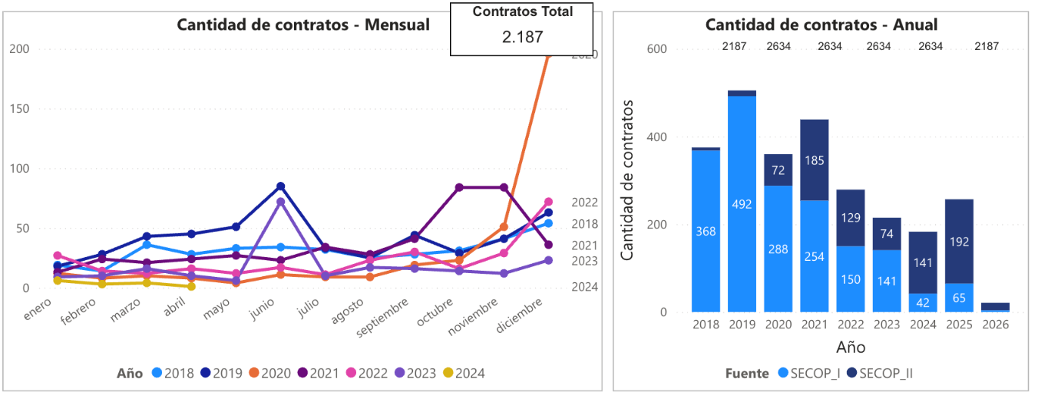
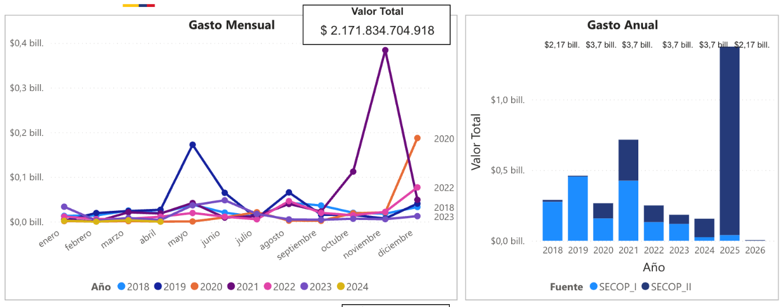
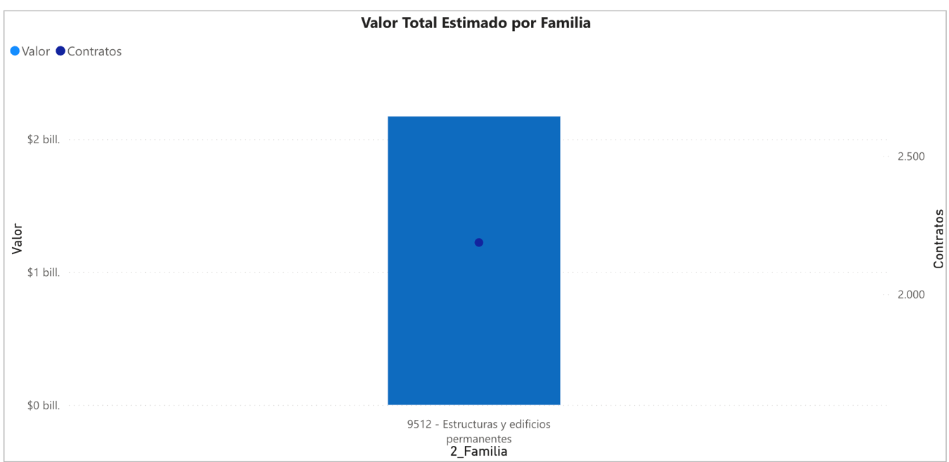

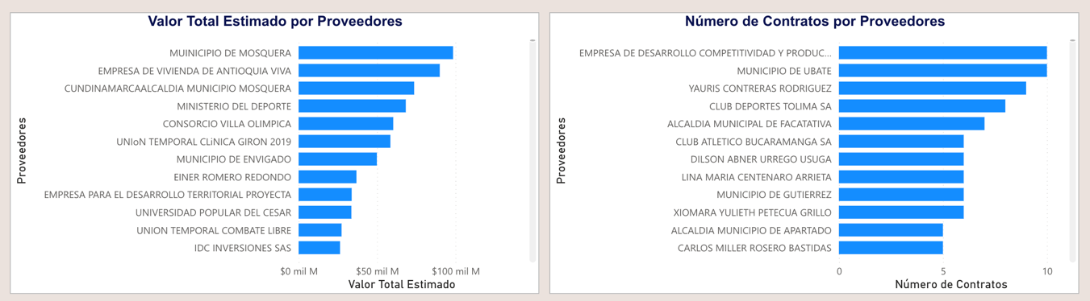
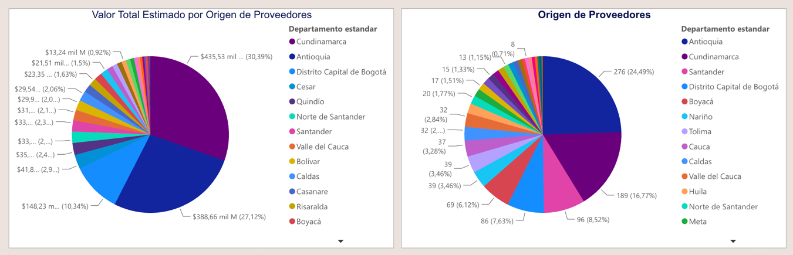
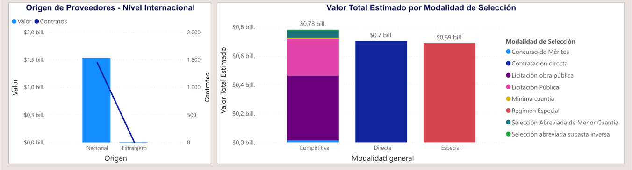
A nivel Departamental de Antioquia

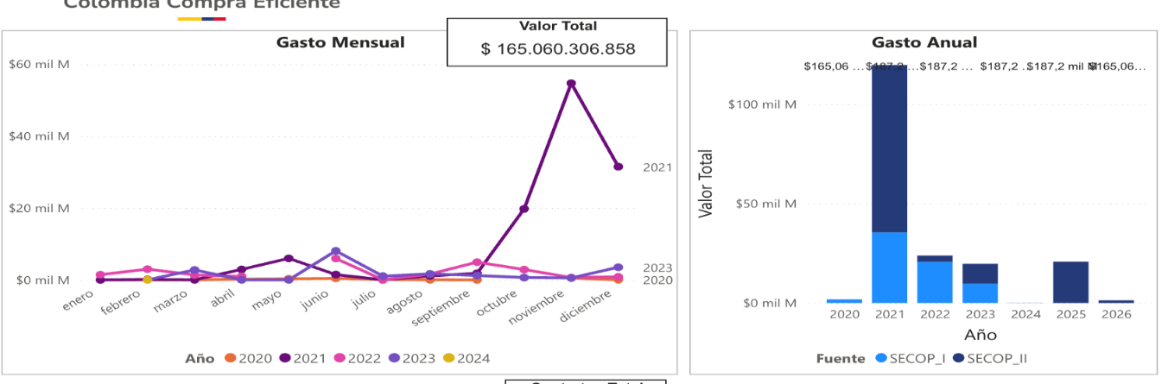
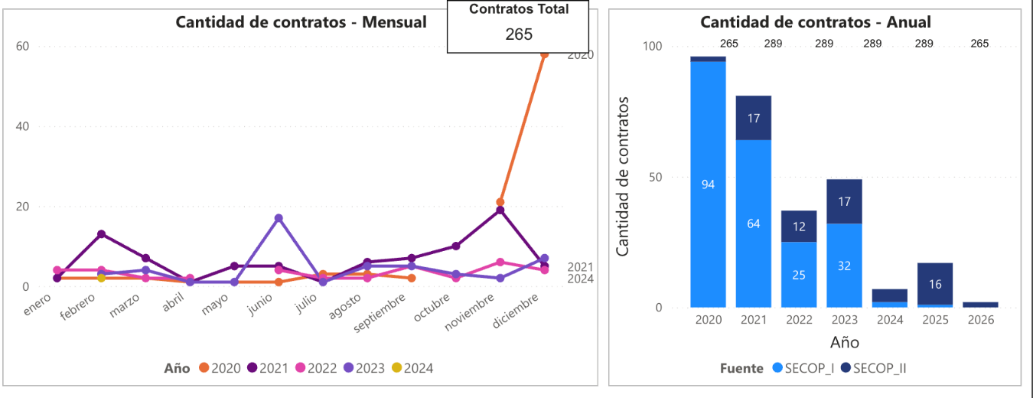
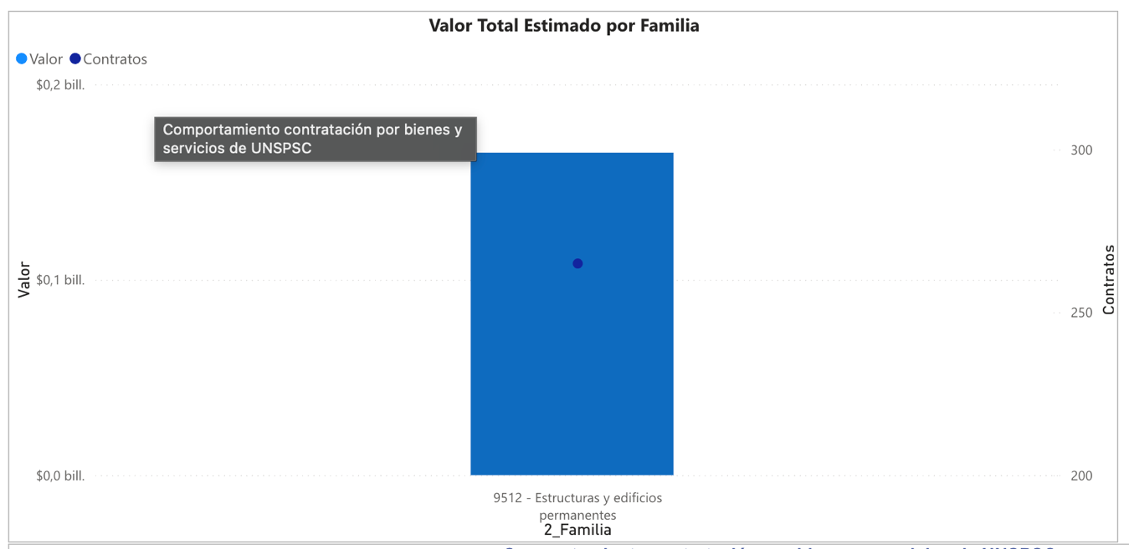
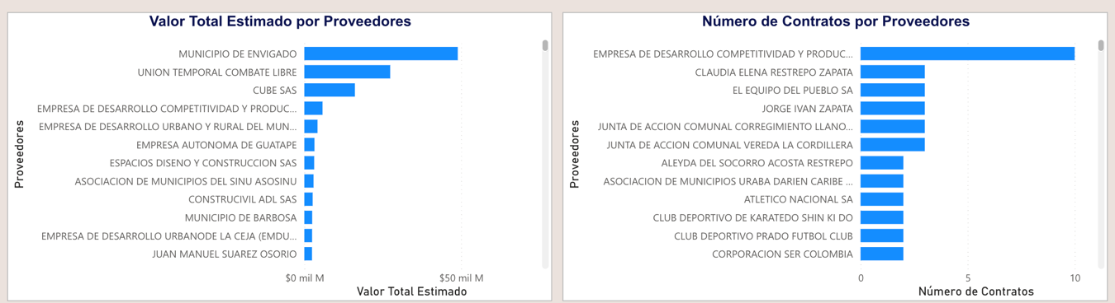

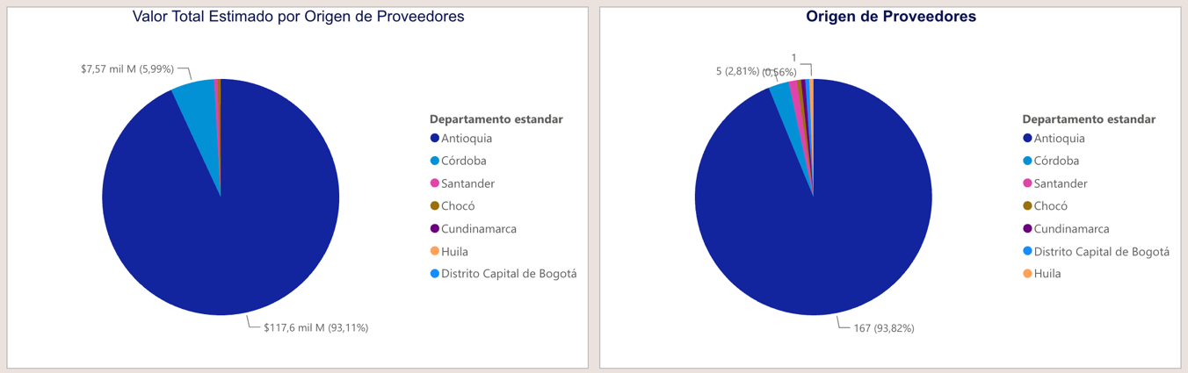
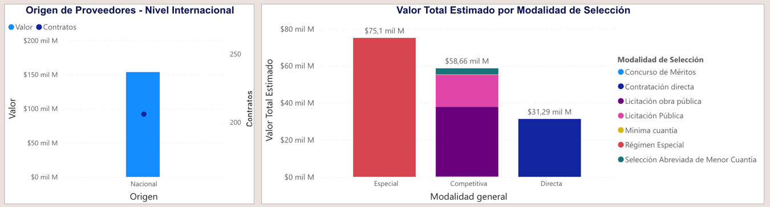
ANÁLISIS DE LA OFERTA
Tomando de referencia la información suministrada por la Agencia Nacional de Contratación Pública Colombia Compra Eficiente, análisis para la oferta para las vigencias comprendidas entre el 01 de enero de 2020 al 25 de febrero de 2026, se permite evidenciar que los procesos de contratación bajo la clasificación UNSPSC 951223 edificios y estructura de salud y deportivas,, presenta la siguiente información a nivel Nacional.
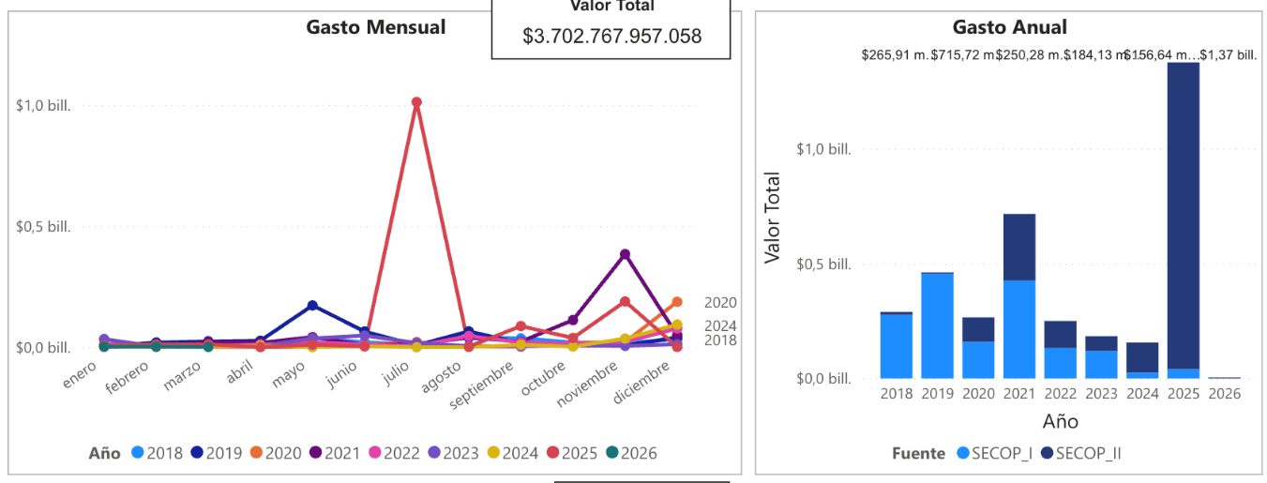

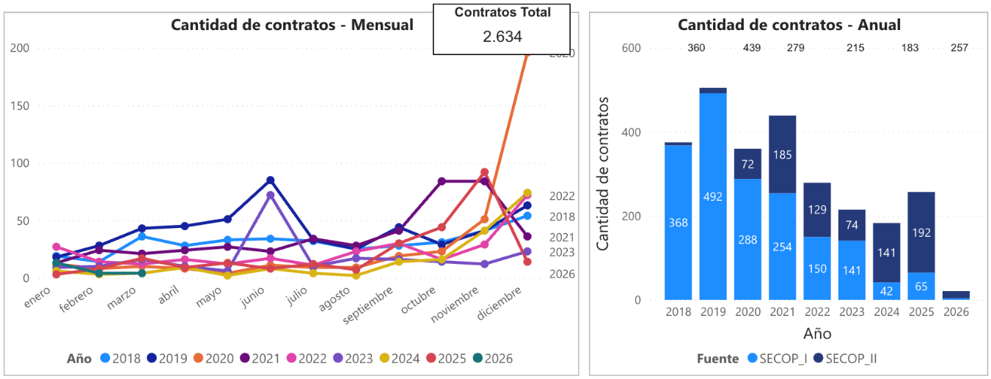
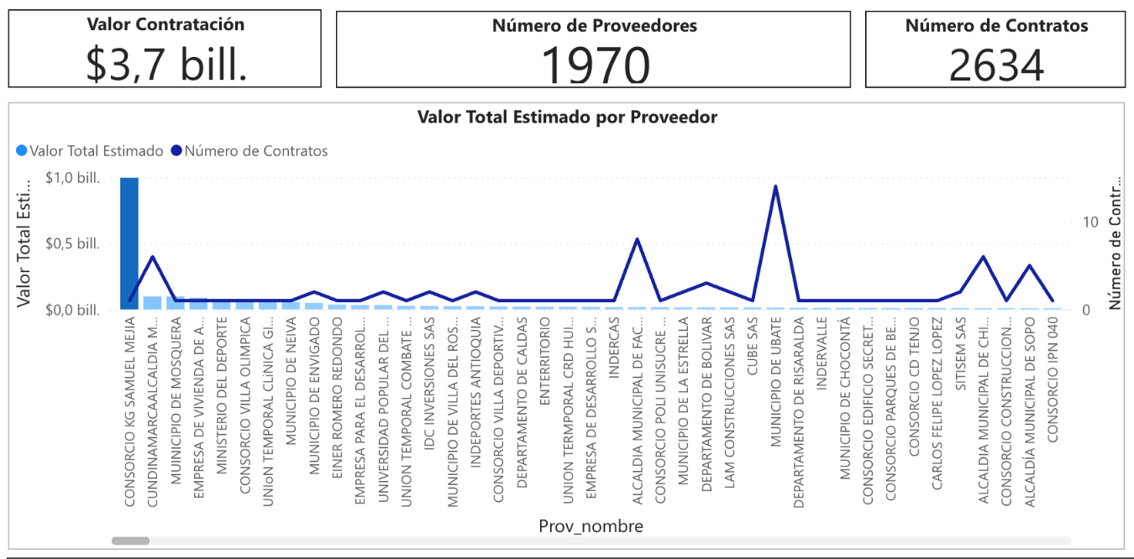
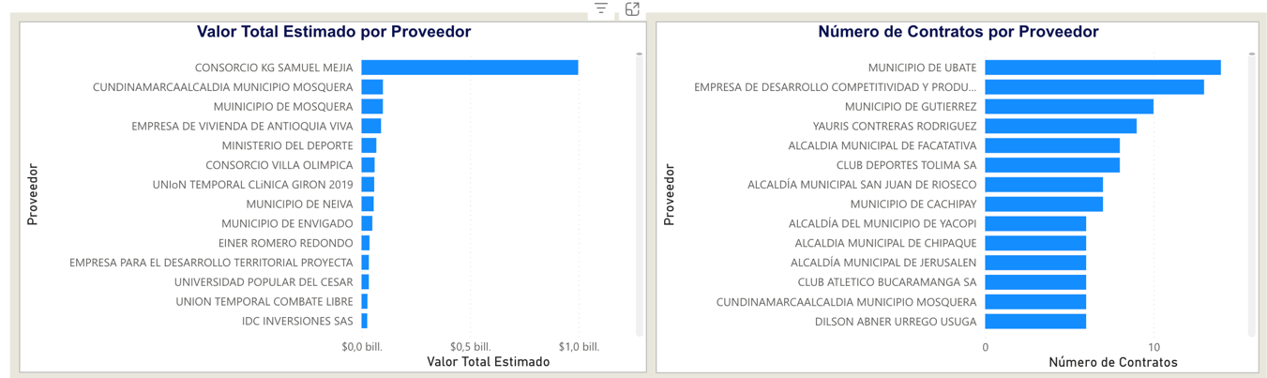

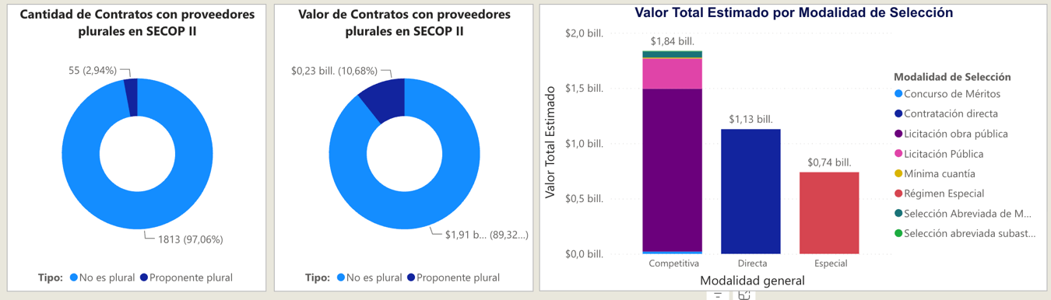
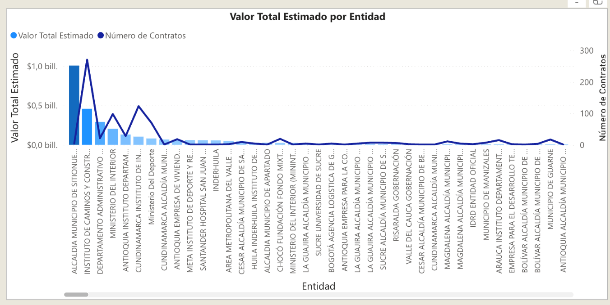
A nivel departamental:
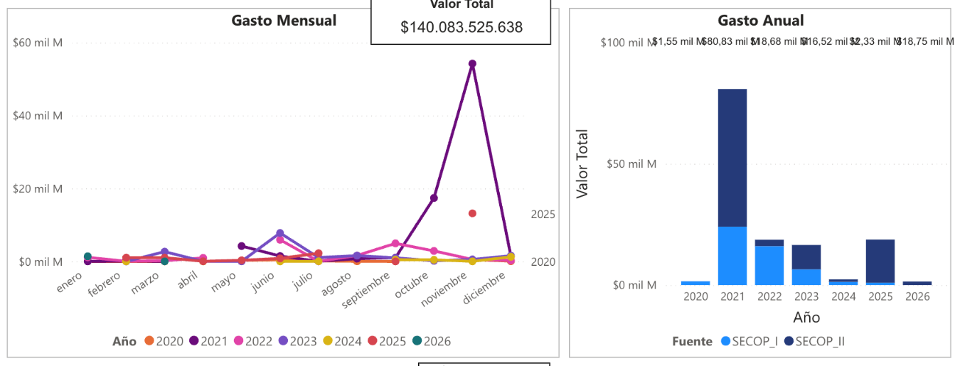

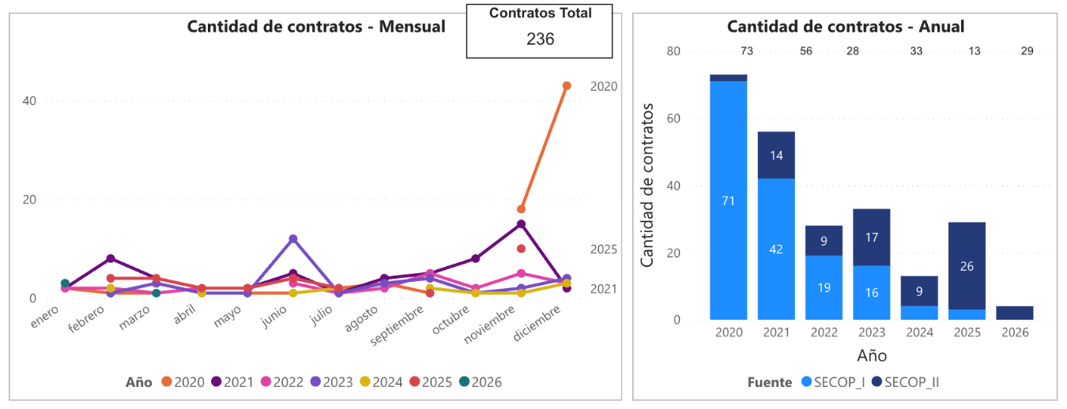
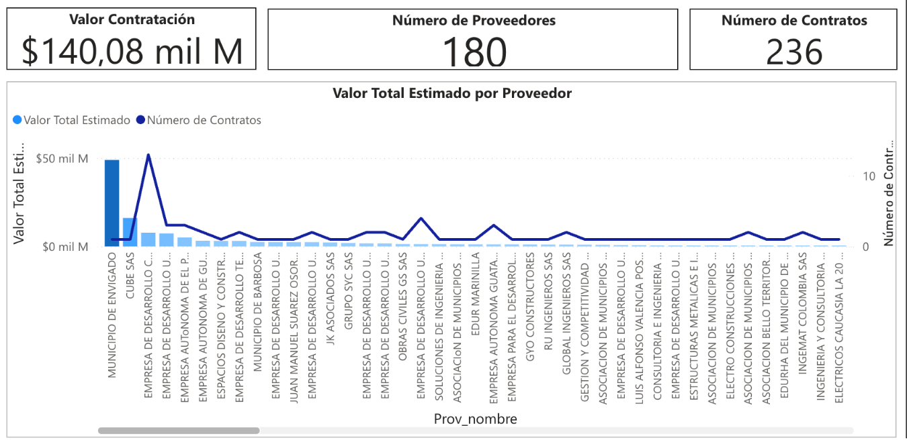
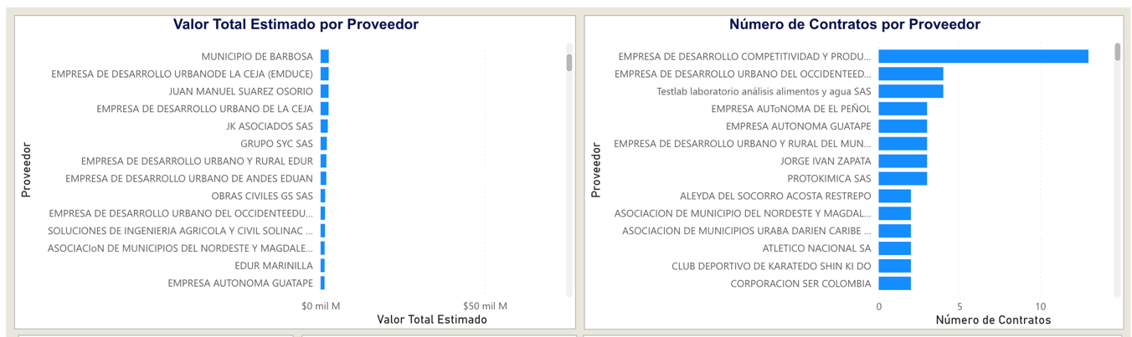

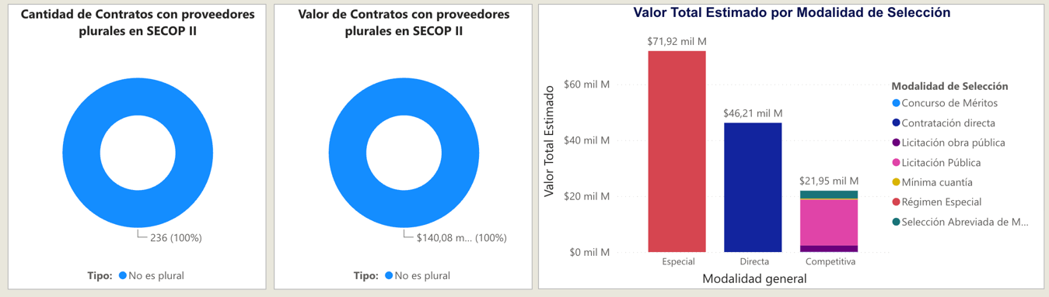
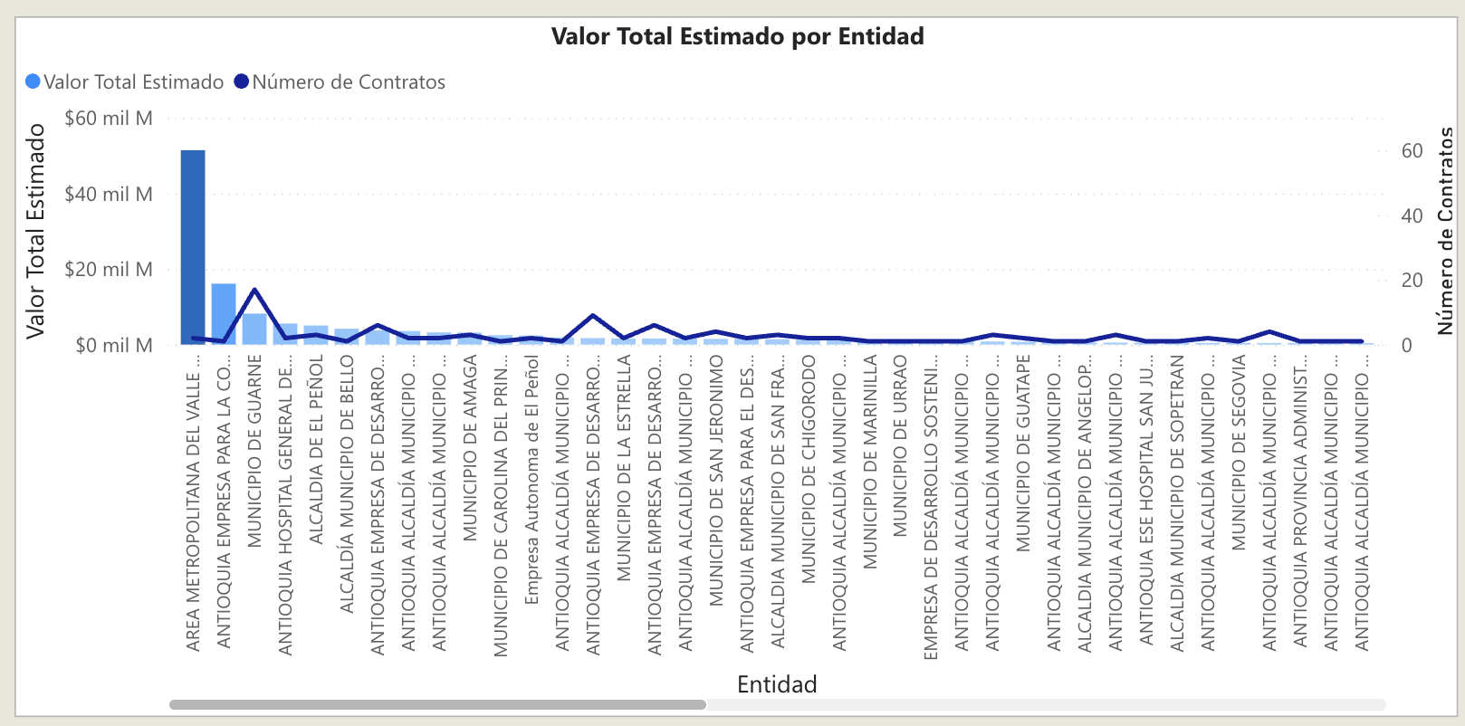
ESTUDIO DEL MERCADO

Para suplir las necesidades institucionales de la E.S.E. Hospital Marco A Cardona, se requiere adelantar un proceso contractual que permita seleccionar una persona natural, jurídica, consorcio o unión temporal que cuente con la capacidad técnica, financiera, organizacional y jurídica suficiente, así como con la experiencia específica e idoneidad requerida para ejecutar el proyecto denominado “ADECUACIÓN DE OBRAS MENORES DE LA INFRAESTRUCTURA DE LOS PUESTOS DE SALUD DE LOS CORREGIMIENTOS LA SUSANA Y LA FLORESTA DE LA E.S.E HOSPITAL MARCO A. CARDONA, ZONA RURAL DEL MUNICIPIO DE MACEO, ANTIOQUIA”, garantizando el cumplimiento de las condiciones técnicas, estructurales, funcionales y normativas aplicables al sector salud, así como las mejores condiciones de calidad, eficiencia y oportunidad para la entidad.
Para establecer el presupuesto oficial del proyecto, la entidad adelantó el correspondiente análisis técnico y económico de las actividades requeridas para la ejecución de las obras, mediante la elaboración y revisión de los respectivos análisis de precios unitarios (APU), estudios técnicos, cantidades de obra, especificaciones constructivas y proyecciones presupuestales desarrolladas por el equipo técnico y profesional de la entidad y/o los profesionales designados para la estructuración del proyecto.
En el desarrollo del análisis presupuestal se tuvieron en cuenta las condiciones actuales del mercado de la construcción, los costos asociados a materiales, equipos, transporte, mano de obra calificada y no calificada, costos indirectos de ejecución, componentes técnicos especializados de infraestructura hospitalaria, así como variables macroeconómicas que impactan el sector de la construcción, entre ellas el incremento del Índice de Precios al Consumidor (IPC), variaciones en el Salario Mínimo Mensual Legal Vigente (SMMLV), comportamiento de los insumos de construcción y demás factores económicos que inciden en la ejecución del proyecto.
Así mismo, para la estructuración económica del proyecto se tuvieron en consideración las características propias de la infraestructura hospitalaria y clínica, las exigencias técnicas derivadas de la normatividad vigente del sector salud, los requerimientos funcionales del proyecto, las condiciones de calidad y seguridad aplicables a edificaciones hospitalarias y los costos asociados a la ejecución integral de obras civiles, arquitectónicas, estructurales, eléctricas, hidrosanitarias y redes técnicas especiales requeridas para la ejecución del proyecto.
El análisis técnico y financiero resultante fue revisado y validado por el equipo técnico y administrativo de la entidad, determinándose como presupuesto oficial para la ejecución del proyecto la suma de MIL DOSCIENTOS VEINTITRES MILLONES QUINIENTOS VEINTISIETE MIL NOVESCIENTOS CUARENTA Y CUATRO PESOS CON 0,89 CVS MCTE ($ 1.223.527.944,89) incluidos todos los impuestos directos e indirectos, de conformidad con el presupuesto oficial publicado, valor que incluye costos directos, AIU, impuestos, tasas, contribuciones, tributos y demás costos asociados a la ejecución integral del contrato a cargo del futuro contratista.
Ver anexo denominado PRESUPUESTO OFICIAL en pdf.
INDICADORES DE CAPACIDAD FINANCIERA Y ORGANIZACIONAL
NÚMERO DE PROCESO | MODALIDAD DE CONTRATACIÓN | OBJETO | CUANTÍA | ÍNDICE DE LIQUIDEZ | NIVEL DE ENDEUDAMIENTO | COBERTURA DE INTERESES | RENTABILIDAD DEL PATRIMONIO | RENTABILIDAD DEL ACTIVO
LP-004-2024 | Licitación Pública | Construcción de la E.S.E. Hospital Local de San Zenón | $52.000.000.000 | 1,8 | 0,65 | 2,0 | 0,05 | 0,03
LIC 007 MT 2018 | Licitación Pública | Terminación construcción Hospital de Tocancipá | $48.000.000.000 | 1,9 | 0,65 | 2,5 | 0,05 | 0,03
FFDS-APP-001-2019 | APP | Construcción infraestructura hospitalaria Hospital de Bosa | $552.887.847.427 | 2,0 | 0,60 | 2,5 | 0,08 | 0,04
FFDS-LP-APP-001-2023 | Licitación Pública | Construcción y dotación Gran Parque Hospitalario de Engativá | $120.000.000.000 | 1,8 | 0,65 | 2,0 | 0,05 | 0,03
CP-002-2025 | Convocatoria Pública | Ampliación y remodelación infraestructura física ESE Centro de Salud de Galapa | $15.000.000.000 | 1,7 | 0,68 | 2,0 | 0,04 | 0,03
PROMEDIO |  |  |  | 1,84 | 0,65 | 2,20 | 0,054 | 0,032

Los indicadores de capacidad financiera buscan establecer unas mínimas condiciones que reflejan la salud financiera de los proponentes a través de su liquidez y endeudamiento. Estas condiciones muestran la aptitud del proponente para cumplir oportuna y cabalmente el objeto del contrato
La verificación de la capacidad financiera se efectuará con base a la información contenida en el RUP, se realizará mediante la obtención de los indicadores financieros que se establecen a continuación, y el resultado determinará la Habilidad o NO de las propuestas.
Los proponentes (persona natural o jurídica) deberán aportar el Registro único de Proponentes (RUP) vigente y en firme, en el cual, de conformidad con lo dispuesto en el numeral 3 del artículo 2.2.1.1.1.5.3. Del Decreto 1082 de 2015, se deberán reflejar los indicadores financieros.
Se advierte que la información financiera acreditada se realiza con los efectos previstos en el artículo 43 de la Ley 222 de 1995, que al tenor reza: “Responsabilidad penal. Sin perjuicio de lo dispuesto en otras normas, serán sancionados con prisión de uno a seis años, quienes a sabiendas.
● Suministren datos a las autoridades o expidan constancias o certificaciones contrarias a la realidad.
● Ordene, tolere, hagan o encubran falsedades en los estados financieros o en sus notas.

En caso de consorcio o unión temporal, cada uno deberá cumplir y entregar el Registro Único de Proponentes (RUP) vigente, en el cual se evidencie el resumen del balance de los Estados Financieros.
NOTA: En caso de que el proponente sea consorcio o unión temporal, la acreditación de los índices financieros, se efectuara con la información financiera de sus integrantes.
La entidad se reserva el derecho de solicitar los documentos que considere necesarios para la verificación de dichos indicadores e información suministrada por cada proponente.
De conformidad con lo dispuesto en el artículo 2.2.1.2.4.2.2 del Decreto 1082 de 2015 y las disposiciones orientadas a promover la participación de las Micro, Pequeñas y Medianas Empresas – MIPYMES en los procesos de contratación estatal, la E.S.E. Hospital Marco A Cardona de Maceo realizó la verificación del presupuesto oficial estimado para el presente proceso contractual, cuyo objeto corresponde a la “ADECUACIÓN DE OBRAS MENORES DE LA INFRAESTRUCTURA DE LOS PUESTOS DE SALUD DE LOS CORREGIMIENTOS LA SUSANA Y LA FLORESTA DE LA E.S.E HOSPITAL MARCO A. CARDONA, ZONA RURAL DEL MUNICIPIO DE MACEO, ANTIOQUIA”, estableciéndose un presupuesto oficial de MIL DOSCIENTOS VEINTITRES MILLONES QUINIENTOS VEINTISIETE MIL NOVESCIENTOS CUARENTA Y CUATRO PESOS CON 0,89 CVS MCTE ($ 1.223.527.944,89).
En ese sentido, la entidad evidenció que el valor estimado del proceso supera ampliamente el umbral establecido por la normativa vigente para efectos de la limitación de convocatorias a MIPYMES, razón por la cual el presente proceso de selección no será limitado a este tipo de empresas, garantizando la participación de todos los oferentes que acrediten el cumplimiento de los requisitos habilitantes definidos en los documentos del proceso, bajo criterios de pluralidad de oferentes, selección objetiva, transparencia y eficiencia administrativa.
Así mismo, la entidad determinó que el presente proceso contractual corresponde a un proyecto de infraestructura hospitalaria de alta complejidad técnica, financiera y organizacional, cuya ejecución requiere experiencia específica en construcción de edificaciones institucionales y hospitalarias, así como capacidad técnica, operativa y financiera suficiente para garantizar la adecuada ejecución de las obras, el cumplimiento de las especificaciones técnicas del proyecto y la observancia de las condiciones normativas aplicables al sector salud.
De igual manera, para la estructuración de los requisitos habilitantes relacionados con la capacidad financiera y organizacional de los proponentes, la entidad realizó el análisis del presupuesto oficial en Salarios Mínimos Mensuales Legales Vigentes (SMMLV), determinando que el valor del proceso contractual corresponde a un proyecto de significativa magnitud económica dentro del sector de infraestructura hospitalaria, razón por la cual los indicadores financieros y organizacionales exigidos serán definidos de manera proporcional y razonable frente a la complejidad técnica, alcance, valor y riesgos asociados a la ejecución del contrato, garantizando la participación de oferentes con capacidad suficiente para ejecutar integralmente el proyecto y salvaguardar la adecuada inversión de los recursos públicos destinados al fortalecimiento de la infraestructura física hospitalaria de la entidad.

Del análisis comparativo efectuado sobre procesos contractuales relacionados con construcción, ampliación, fortalecimiento y adecuación de infraestructura hospitalaria e institucional adelantados por diferentes entidades públicas del orden nacional y territorial, la entidad identificó que los requisitos financieros y organizacionales comúnmente exigidos en el sector de obra pública presentan comportamientos homogéneos respecto a los indicadores de liquidez, endeudamiento, cobertura de intereses y rentabilidad.

Para efectos de determinar los requisitos habilitantes del presente proceso contractual, se tomaron como referencia procesos de infraestructura pública e infraestructura hospitalaria de cuantía similar o superior, identificando como promedio del mercado un índice de liquidez de 1,8; nivel de endeudamiento de 0,6; cobertura de intereses de 2,2; rentabilidad del patrimonio de 0,05 y rentabilidad del activo de 0,03.

En consecuencia, la entidad considera que los indicadores financieros y organizacionales definidos para el presente proceso resultan proporcionales, razonables y acordes con las condiciones del mercado de la construcción e infraestructura institucional, garantizando la pluralidad de oferentes y la participación de proponentes con capacidad financiera suficiente para ejecutar adecuadamente el proyecto denominado “ADECUACIÓN DE OBRAS MENORES DE LA INFRAESTRUCTURA DE LOS PUESTOS DE SALUD DE LOS CORREGIMIENTOS LA SUSANA Y LA FLORESTA DE LA E.S.E HOSPITAL MARCO A. CARDONA, ZONA RURAL DEL MUNICIPIO DE MACEO, ANTIOQUIA”.

A continuación, se relacionan los indicadores de capacidad financiera, establecidos para el proceso
REQUISITOS DE CAPACIDAD FINANCIERA Y ORGANIZACIONALES PARA LOS DEMAS PROPONENTES
Tabla – Indicadores de capacidad financiera y Organizaciojnal
INDICADOR | VALOR REQUERIDO
Capital de Trabajo | Mayor o igual al 10% del Presupuesto Oficial
Índice de Liquidez | Mayor o igual a 2,5
Índice de Endeudamiento | Menor o igual al 50%
Razón de Cobertura de Intereses | Mayor o igual a 10
Patrimonio | Mayor o igual al 10% del Presupuesto Oficial
Rentabilidad del Patrimonio | Mayor o igual al 0,20
Rentabilidad del Activo | Mayor o igual al 0,10

(*) Si para el cálculo del indicador, el denominador es cero (0) y el resultado es “indeterminado positivo”, el proponente cumple con el indicador; salvo que la utilidad sea negativa, caso en el cual no cumple con el indicador de razón de cobertura de intereses.
Los indicadores de Capacidad Financiera y Capacidad Organizacional para Consorcios o Uniones Temporales, serán calculados tomando la sumatoria de cada una de las partidas correspondientes de los integrantes del Consorcio o Unión Temporal, según su porcentaje de participación en la figura asociativa, según la siguiente formula:

      - ÍNDICE DE LIQUIDEZ (L):

Determina la capacidad que tiene un proponente para cumplir con sus obligaciones de corto plazo. A mayor índice de liquidez, menor es la probabilidad de que el proponente incumpla sus obligaciones de corto plazo.
Índice de Liquidez = Activo Corriente / Pasivo Corriente
La Liquidez se determinará dividiendo el activo corriente sobre el pasivo corriente y su resultado deberá ser igual o superior a
L= (AC/ PC) >=
Dónde:

L = Liquidez.
AC = Activo Corriente.
PC = Pasivo Corriente.

Para el presente proceso de selección, los Proponentes deberán acreditar el siguiente indicador con base en la información contenida en el RUP.

Condición: Si L <2.5; la propuesta se calificará NO HABILITADO.
Si L >2.5; la propuesta se calificará HABILITADO.
El índice de Liquidez para Consorcios o Uniones Temporales, será calculado tomando la sumatoria de cada una de las partidas correspondientes de los integrantes del Consorcio o Unión Temporal según su porcentaje de participación en la figura asociativa.
La siguiente es la fórmula aplicable para el cálculo del índice de liquidez, cuando el Proponente sea oferente plural (unión temporal, consorcio):
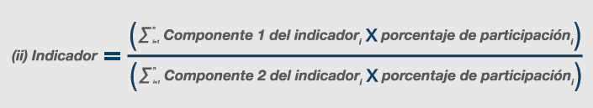

Donde n es el número de integrantes del oferente plural (unión temporal y/o consorcio).
Dónde:

L = Liquidez.
AC = Activo Corriente del integrante o integrantes del consorcio o unión temporal que contribuyan con su capacidad financiera.
P C = Pasivo Corriente del integrante o integrantes del consorcio o unión temporal que contribuyan con su capacidad financiera.

Condición: Si L 2.5 la propuesta se calificará HABILITADO.
Si L < 2.5 la propuesta se calificará NO HABILITADO.

      - NIVEL DE ENDEUDAMIENTO (NE)

El NIVEL DE ENDEUDAMIENTO obedece a la proporcionalidad que debe guardarse frente al capital de trabajo y a la estructura financiera de la empresa, para garantizar en un segundo orden, que el futuro contratista tenga respaldo para buscar recursos con terceros y cumplir con el objeto contractual; en tal sentido, el Departamento del Quindío requiere que el proponente y posible contratista, debe demostrar que cuenta con la capacidad financiera suficiente para la ejecución del contrato, asegurando que en ningún momento de la ejecución del mismo, ni en su inicio ni en su ejecución, esta vaya a sufrir algún tipo de suspensión derivada de un inconveniente de tipo financiero de parte del contratista. A mayor índice de endeudamiento, mayor es la probabilidad del proponente de no poder cumplir con sus pasivos.

Índice de Endeudamiento= Pasivo Total / Activo Total
Es el resultado de dividir el Pasivo Total (PT), entre el Activo total (AT), y su resultado será expresado en términos porcentuales y se calculará así:

NE = (PT/AT)
Dónde:

N E = Nivel de Endeudamiento
P T = Pasivo Total
A T = Activo Total

Condición: Si N E 0.50 la propuesta se calificará HABILITADO.
Si N E > 0.50 la propuesta se calificará NO HABILITADO.
El índice de endeudamiento para Consorcios o Uniones Temporales, será calculado tomando la sumatoria de cada una de las partidas correspondientes de los integrantes del Consorcio o Unión Temporal según su porcentaje de participación en la figura asociativa.
La siguiente es la fórmula aplicable para el cálculo del índice de endeudamiento, cuando el proponente sea oferente plural (unión temporal y/o consorcio):

Donde n es el número de integrantes del oferente plural (unión temporal y/o consorcio).

N E = Nivel de Endeudamiento
P T = Pasivo Total del integrante o integrantes del consorcio o unión temporal que contribuyan con su capacidad financiera.
A T = Activo Total del integrante o integrantes del consorcio o unión temporal que contribuyan con su capacidad financiera.

Condición: Si N E 0.50 la propuesta se calificará HABILITADO.
Si N E > 0.50 la propuesta se calificará NO HABILITADO.
      - RAZÓN DE COBERTURA DE INTERESES

Refleja la capacidad del proponente de cumplir con sus obligaciones financieras. A mayor cobertura de intereses, menor es la probabilidad de que el proponente incumpla sus obligaciones financieras.
Razón de Cobertura de Intereses = Utilidad Operacional / Gastos de Intereses
Es el resultado de dividir la Utilidad Operacional (UO), entre los Gastos de Intereses (GI), y su resultado será expresado en valores absolutos y se calculará así:
La siguiente es la fórmula aplicable para el cálculo de la Razón de Cobertura de Intereses, cuando el proponente sea persona natural o persona jurídica:
RCI = (UO/GI)
Dónde:

RCI = Razón de Cobertura de Intereses
UO= Utilidad Operacional
GI= Gastos de Intereses

Condición: Si RCI 10 la oferta se calificará HABILITADO.
Si RCI < 10 la oferta se calificará NO HABILITADO.
Los Proponentes que muestren en el ESTADO DE RESULTADOS, GASTOS DE INTERESES iguales a cero (0), no podrán calcular el indicador de razón de cobertura de intereses. En este caso el Proponente cumple el indicador, salvo que la utilidad operacional sea negativa, caso en el cual no cumple con el indicador de razón de cobertura de intereses.
Si el Proponente es plural debe acreditar este indicador de la misma forma prevista en el literal (ii) del párrafo anterior, a menos que uno de sus miembros tenga gastos de intereses igual a cero (0) por lo cual no se puede hacer la ponderación del indicador.
El índice de razón de cobertura de intereses para Consorcios o Uniones Temporales, será calculado tomando la sumatoria de cada una de las partidas correspondientes de los integrantes del Consorcio o Unión Temporal según su porcentaje de participación en la figura asociativa.
La siguiente es la fórmula aplicable para el cálculo de la Razón de Cobertura de Intereses, cuando el proponente sea OFERENTE PLURAL - UNIÓN TEMPORAL Y/O,CONSORCIO.

Donde n es el número de integrantes del oferente plural (unión temporal y/o consorcio)

Condición: Si RCI 10 la oferta se calificará HABILITADO.
Si RCI < 10 la oferta se calificará NO HABILITADO.
Este indicador establece una relación entre las utilidades operacionales de la empresa y sus gastos financieros, los cuales a su vez están en relación directa con su nivel de endeudamiento.
Para el cálculo de este indicador, la Entidad considera que el proponente debe demostrar que tiene la capacidad de pago suficiente, para cubrir el servicio de la deuda, es decir los intereses, por al menos durante el tiempo de ejecución de la obra.
    - CAPACIDAD ORGANIZACIONAL

La capacidad organizacional es la aptitud de un proponente para cumplir oportuna y cabalmente el objeto del contrato en función de su organización interna. Dado que la Ley 1150 de 2007 no permite tener en cuenta certificaciones independientes sobre la organización de los proponentes como requisitos habilitantes y que la capacidad de organización de una empresa privada para producir resultados para sus clientes y sus accionistas está dada por su rentabilidad, el Decreto 1082 de 2015 definió indicadores de rentabilidad para medir la capacidad organizacional de un proponente teniendo en cuenta que un actor del sector privado está bien organizado cuando es rentable.
La capacidad organizacional como requisito habilitante contenido en el RUP será verificada y certificada por las cámaras de comercio, de conformidad con el artículo 2.2.1.1.1.5.3 del Decreto 1082 de 2015. De acuerdo a lo anterior la entidad medirá el rendimiento de las inversiones y la eficiencia en el uso de activos del interesado.
Para el presente proceso el Proponente debe cumplir los siguientes indicadores de capacidad organizacional, con base en la información contenida en el RUP:
Tabla – Indicadores de capacidad organizacional

Indicador | Valor concertado
Rentabilidad sobre el patrimonio | Mayor o igual ≥ 0.20
Rentabilidad sobre activos | Mayor o igual ≥ 0.10

RENTABILIDAD SOBRE PATRIMONIO
Determina la rentabilidad del patrimonio del proponente, es decir, la capacidad de generación de utilidad operacional por cada peso invertido en el patrimonio. A mayor rentabilidad sobre el patrimonio, mayor es la rentabilidad de los accionistas y mejor la capacidad organizacional del proponente.
La siguiente es la fórmula aplicable para el cálculo de la Rentabilidad sobre patrimonio, cuando el proponente sea persona natural o persona jurídica:
Rentabilidad sobre patrimonio = (Utilidad Operacional / Patrimonio)
Dónde:
RP= Rentabilidad sobre el Patrimonio
UO= Utilidad Operacional
P= Patrimonio

Condición: Si RP 0.20 la propuesta se calificará HABILITADO.
Si RP < 0.20 la propuesta se calificará NO HABILITADO.
El índice de Rentabilidad del patrimonio de para Consorcios o Uniones Temporales, será calculado tomando la sumatoria de cada una de las partidas correspondientes de los integrantes del Consorcio o Unión Temporal según su porcentaje de participación en la figura asociativa y el patrimonio.

La siguiente es la fórmula aplicable para el cálculo de la Rentabilidad sobre patrimonio, cuando el proponente sea OFERENTE PLURAL (UNIÓN TEMPORAL Y/O CONSORCIO:

Donde n es el número de integrantes del oferente plural (unión temporal y/o consorcio).

Condición: Si RP 0.20 la propuesta se calificará HABILITADO.
Si RP < 0.20 la propuesta se calificará NO HABILITADO.

      - RENTABILIDAD SOBRE ACTIVOS.

Determina la rentabilidad de los activos del proponente, es decir, la capacidad de generación de utilidad operacional por cada peso invertido en el activo. A mayor rentabilidad sobre activos, mayor es la rentabilidad del negocio y mejor la capacidad organizacional del proponente. Este indicador debe ser siempre menor o igual que el de rentabilidad sobre patrimonio.

La siguiente es la fórmula aplicable para el cálculo de la Rentabilidad sobre activos, cuando el proponente sea persona natural o persona jurídica:

Rentabilidad sobre activos = (Utilidad Operacional / Activo Total)
Dónde:

RP= Rentabilidad Sobre Activos
UO= Utilidad Operacional
AT= Activo Total

Condición: Si RA 0.10 la propuesta se calificará HABILITADO.

Si RA < 0.10 la propuesta se calificará NO HABILITADO.
El índice de Rentabilidad de los Activos para Consorcios o Uniones Temporales, será calculado tomando la sumatoria de cada una de las partidas correspondientes de los integrantes del Consorcio o Unión Temporal según su porcentaje de participación en la figura asociativa.
La siguiente es la fórmula aplicable para el cálculo de la Rentabilidad sobre activos, cuando el proponente sea OFERENTE PLURAL (UNIÓN TEMPORAL Y/O CONSORCIO):

Donde n es el número de integrantes del oferente plural (unión temporal y/o consorcio).

Condición: Si RA < 0.10 la propuesta se calificará NO HABILITADO.
Si RA 0.10 la propuesta se calificará HABILITADO.

    - INFORMACIÓN FINANCIERA PARA PROPONENTES EXTRANJEROS

Los Proponentes extranjeros deben presentar la información financiera que se relaciona a continuación, de conformidad con la legislación propia del país de origen, avalados con la firma de quien se encuentre en obligación de hacerlo de acuerdo con la normativa vigente del país de origen:
- Balance general
- Estado de resultados
Los anteriores documentos también deben ser presentados utilizando el Plan Único de Cuentas para Colombia (PUC).

JEISON PINTO MEJÍA MARÍA ISABEL HERRERA

Gerente Subgerente Administrativa

